**Bulmor Airground Technologies**

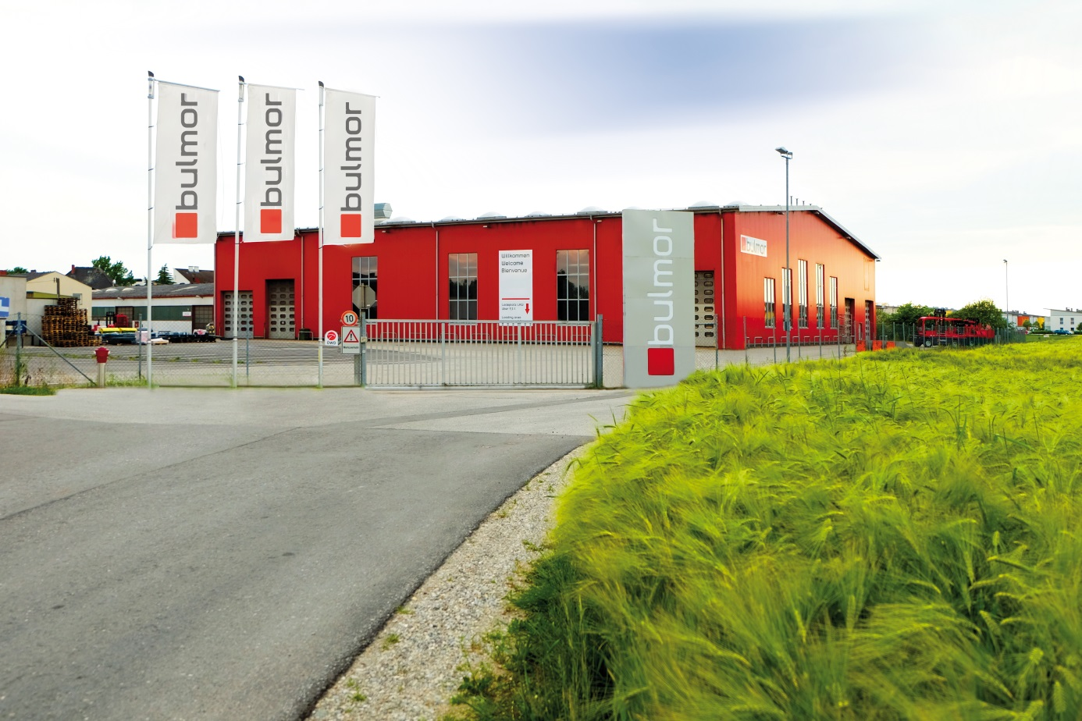

**Inhalt und Kontakt**

1. Bulmor Airground Technologies – Eine Tochter der Bulmor Gruppe

2. Bulmor präsentiert Lösungen für das PRM-Boarding

2.1. SideBull 2.0

2.1.1. Die Vorteile des SideBull 2.0

2.1.2. Technische Details

2.1.3. Safety First

2.1.4.Der SideBull Ambulift international im Einsatz

2.2. FrontBull

2.2.1. Die Vorteile des FrontBull

2.2.2. Features

2.2.3. Technische Details

2.2.4. Bilder

**Kontakt:**

Bulmor industries GmbH  
Kickenau 1

A-4320 Perg

P: +43 7262 58397

F: +43 7262 58397 11

E: [info@bulmor.com](mailto:info@bulmor.com)

**Website:** www.bulmor.com, www.bulmor-airground.com

**Pressekontakt:**

Bulmor Airground technologies GmbH  
Konrad Gruber  
E: [k.gruber@bulmor.com](mailto:k.gruber@bulmor.com)  
M: +43 664 81 30 164

**Digitale Presseunterlagen: www.bulmor-airground.com/presse**

**1. Bulmor Airground Technologies - Eine Tochter der Bulmor Gruppe**

Bulmor Airground Technologies GmbH, eine 100% Tochterfirma der Bulmor Gruppe, entwickelt und vertreibt kundenspezifischen Passagier-Boarding-Fahrzeuge und VVIP Boarding Lounges. Bulmor Airground Technologies – eine internationale Erfolgsstory seit 2002.

Glaubt man jüngsten Statistiken der internationalen Luftverkehrs-Vereinigung IATA ist die Zahl der Flugpassagiere in 2016 auf ein Rekordhoch gestiegen: 3,7 Milliarden Menschen haben sich im vergangenen Jahr auf eine Flugreise begeben. Ein möglicher Grund dafür ist, dass Flugtickets so günstig sind wie nie zuvor.[1]

Im Jahr 2035 sollen weltweit etwa 7,2 Milliarden Flugpassagiere gezählt werden. Die Passagierzahl hätte sich in diesem Fall seit dem Jahr 2016 annähernd verdoppelt.

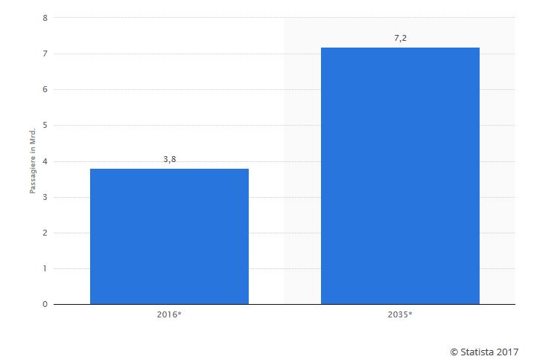

Prognostizierte Anzahl der weltweiten Flugpassagiere in den Jahren 2016-2035 (in Mrd.).[2]

Doch nicht nur die Zahl der Flugpassagiere gesamt steigt stetig weiter, auch die Zahl an mobilitätseingeschränkten Fluggästen. Bulmor hat dies frühzeitig erkannt und entsprechend reagiert.

**2. Bulmor präsentiert Lösungen für das PRM-Boarding**

Die Zahl an mobilitätseingeschränkten Flugpassagieren (PRM) mit Schwierigkeiten längere Strecken am Flughafen zu Fuß zurückzulegen und Fluggasttreppen an Außenpositionen zu verwenden, steigt weltweit kontinuierlich. Diese Entwicklung stellt Flughäfen und deren PRM Assistance Dienstleister vor große Herausforderungen. Sicherheit, Effizienz und Flexibilität sind die Schlüsselfaktoren im Bodenabfertigungsprozess. Um sowohl kurze Turnaround Zeiten sicher zu stellen, als auch einen angenehmen Ein-/Aussteige- sowie Transfer-Prozess für Fluggäste zu gewährleisten, wurde der SideBull entwickelt.

**2.1. SideBull 2.0**

2002 entstand in Kooperation mit Lufthansa LEOS das einzigartige und patentierte SideBull-Konzept – ein Hubliftfahrzeug, basierend auf einem Seitenstapler-Fahrgestell und wurde später mit Unterstützung der FRAPORT (Flughafen Frankfurt) auf die speziellen Anforderungen im PRM Handling angepasst. Der SideBull Ambulift ist an zahlreichen internationalen Hubs und Mittelflughäfen erfolgreich im Einsatz und hat völlig neue Standards in der PRM Abfertigung gesetzt.

Basierend auf Anwender-Feedback und insbesondere mit Hilfe von Careport (PRM Dienstleister am Flughafen Zürich) und VIAS (Flughafen Wien), wurde das Hubliftfahrzeug zwischen 2013 und 2015 zur Generation 2.0 weiterentwickelt.

**2.1.1 Die Vorteile des SideBull 2.0**

* + Funktionale Ein-Mann-Bedienung: der Fahrerstand ist direkt in die Passagierkabine integriert, dadurch gibt es keine räumliche Trennung zwischen Fahrer und Gast.
  + Rasche Operation durch Manövrieren während Hubbewegung und mit angehobener Kabine; Andocken in 25 Sekunden.
  + Keine teleskopischen Abstützungen nötig; automatisches hydraulisches Nivelliersystem
  + Einsetzbar an allen Flugzeugtypen: durch den Wegfall einer separaten Fahrerkabine und die speziell konstruierte Frontplattform, können neben allen Großraumflugzeugen auch die gängigsten Kurzstreckenflugzeuge mit geringen Türschwellenhöhen angefahren werden.
  + Andocken an Busse: der SideBull kann direkt an die meisten Mini-Vans und PRM-Busse andocken, es müssen keine Stufen überwunden werden.
  + Sicheres & komfortables Einsteigen: die Passagierkabine lässt sich vollständig seitlich neben dem Fahrgestell am Boden absetzen. Dadurch wird der gesamte Einsteige-Prozess beschleunigt, wenn mehrere PRMs in die Kabine gebracht werden müssen.

**2.1.2. Features**

* + PRM-gerechte Passagierkabine mit großzügiger Verscheibung und  
    95cm breiter Flügeltür
  + Seitenstapler Lenksystem für zuverlässige Lenkbewegungen  
    auf engstem Raum
  + Einzelradaufhängung an Halbachsen
  + Hydraulisches Komfort-Federungssystem an jedem Einzelrad
  + Dreistufiger Hubliftmast, geeignet für den Personentransport
  + Standheizung und Klimaanlage
  + Vertikallift für raschen und flexiblen Transfer kleiner Passagiergruppen

**Technische Details**

* + Windstabilität bis 100 km/h
  + Ausfahrbare Frontplattform mit Drehzunge und Einschwenk-   
    sowie teleskopierbare Seitengeländer
  + Hubhöhe: 5,7m-8,1m (abhängig von Typ und Position)
  + Motor/Antrieb: 100kW (Diesel) / hydrostatischer Antrieb
  + Fahrgeschwindigkeit: 25-30 km/h, 2 km/h (Kriechgang)
  + Tragkraft: 1500kg/ max.15 Personen; Platz für 4-5 Rollstühlen

**2.1.3. Safety first**

Die Sicherheit für Passagiere, Bediener und Flugzeuge stand an erster Stelle bei der Entwicklung des SideBull. Das Fahrzeug ist konstruiert und gebaut nach der aktuellen EU-Maschinenrichtlinie, nach den Normen EN1915 1-4 sowie EN12312-14 und hat eine Baumusterprüfung durch die unabhängige Prüf- und Zertifizierungsstelle DGUV (Deutsche gesetzliche Unfallversicherung, notified body 0417) erhalten. Eine Sicherheitssteuerung gewährleistet, dass alle Fahr- und Arbeitsbewegungen sicherheitsgerichtet sind und den einschlägigen Normen und Vorschriften für Luftfahrtbodengeräte entsprechen.

Alle lasttragenden Komponenten der Hubeinrichtung sind auf zehnfache Sicherheit ausgelegt. Die Hubketten sind doppelt ausgeführt und werden zusätzlich mit Sicherheitssensoren überwacht. Rückschlagventile an den Hubzylindern verhindern ein Absacken der Kabine bei Hydraulikdruckverlust. Zwischen Kabine und Vertikallift ist eine Abschaltleiste als Quetsch- und Scherstellenschutz angebracht. Elektrische Geländer- und Türzuhaltungen mit Notöffnungsfunktion dienen als Absturzsicherung. Der SideBull wurde auf 100km/h Windgeschwindigkeit und mehr erfolgreich getestet.

Eine Videoanlage mit unterschiedlichen Kameras, die automatisch umschalten, zeigen alle nicht direkt einsehbaren Bereiche beim Andocken und Absenken der Kabine.

**2.1.4. Der SideBull Ambulift international im Einsatz**

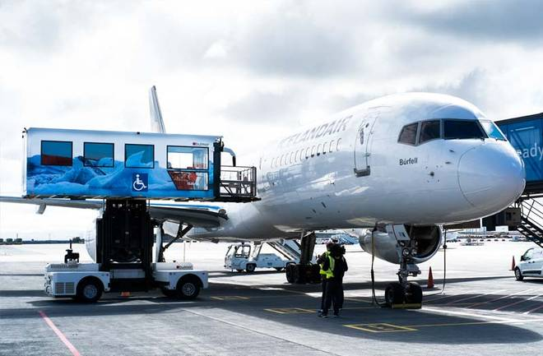

PRM Ambulift am Airport Keflavík (Foto: Bulmor)

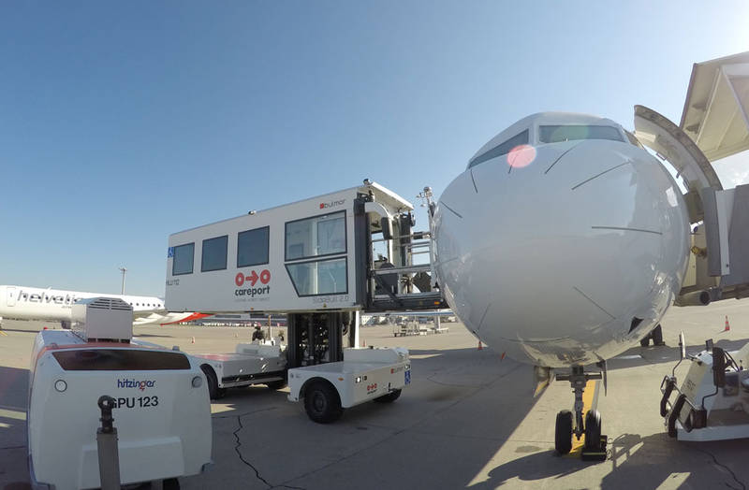

Ambulift – Flughafen Zürich (Foto: Jens Bayard)

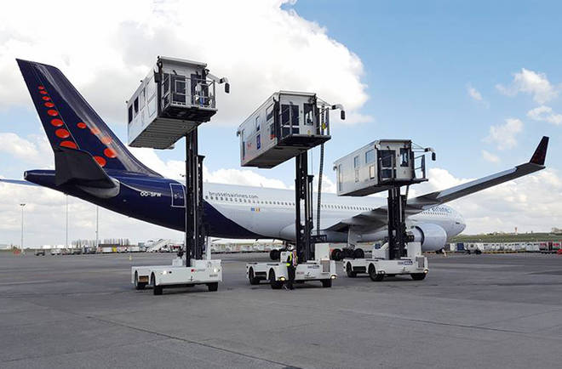

Ambulift im Einsatz am Flughafen Brüssel (Foto:Bulmor)

**2.2. FrontBull**

Auf dem weltweit wachsenden Markt für Luftfahrtbodengeräte und daran anknüpfend die steigende Zahl an mobilitätseingeschränkten Flugpassagieren, hat Bulmor mit dem SideBull für mittelgroße Flughäfen und internationale Hubs reagiert. Mit dem neuen FrontBull wird nun auch eine qualitativ hochwertige und konzeptionell maßgeschneiderte Lösung für Regionalflughäfen und kleine Flughäfen präsentiert. Die Einzigartigkeit und große Stärke des FrontBull liegen vor allem in seiner Kompaktheit und Robustheit.

**2.2.1. Die Vorteile des FrontBull**

* + Das durch bewährte Staplertechnologie realisierbare Konzept, bei dem die Kabine auf dem Chassis mit Fahrwerk und Antriebselementen sitzt, erlaubt die Kombination von kompakten Außenabmessungen, geräumiger Kabine und einem großzügig dimensionierten Fahrwerk
  + Einmannbedienung durch Fahrerstand in der Passagierkabine; ständiger Kontakt zwischen Fahrer und Passagieren möglich
  + Rasche Operation durch Manövrieren während Hubbewegung und mit angehobener Kabine;
  + Keine teleskopischen Abstützungen nötig; automatisches hydraulisches Nivelliersystem
  + Sämtliche Flugzeugtypen abfertigbar (bis A340), Flugzeugtüren lassen sich innerhalb der Plattform öffnen
  + Andocken an Busse möglich
  + Passagierkabine kann komplett am Boden abgesetzt werden

**2.2.2. Features**

* + PRM-gerechte Passagierkabine für 2-4 Passagiere mit großzügigen Fensterflächen und ausgezeichneter Übersicht für Fahrer und Passagiere
  + 100 cm breite Schiebetür für optimale Platznutzung auf Plattform und im Innenraum
  + Hydraulisch ausfahrbare Plattform, hydraulisch ausfahrbare Geländer
  + Erprobtes Seitenstapler Lenksystem für Wendekreis unter 4.7m
  + **Optional Komfortfederung**
  + Standheizung und Klimaanlage

**2.2.3. Technische Details**

* + Umweltfreundlicher Elektroantrieb: robuste Blei-Säure Batterie mit 48kWh für 4-6 Stunden Einsatzzeit; optional Li-Ion Batterie mit der Möglichkeit für schnelle Zwischenladungen
  + 2x17 kW Drehstrom-Fahrantriebsmotoren für 15km/h Fahrgeschwindigkeit
  + Hubhöhe: bis 5,7m
  + Umgebungsbedingungen: -20°C bis +40°C
  + Windgeschwindigkeit bis 75km/h
  + Zusatzrampe für erleichterten Einstieg mit Elektrorollstuhl
  + Airline Schienen zur Fixierung der Rollstühle bzw. des Stretchers
  + Fahrzeugbeleuchtung mit LED-Technologie

**2.2.4. Der neue FrontBull**

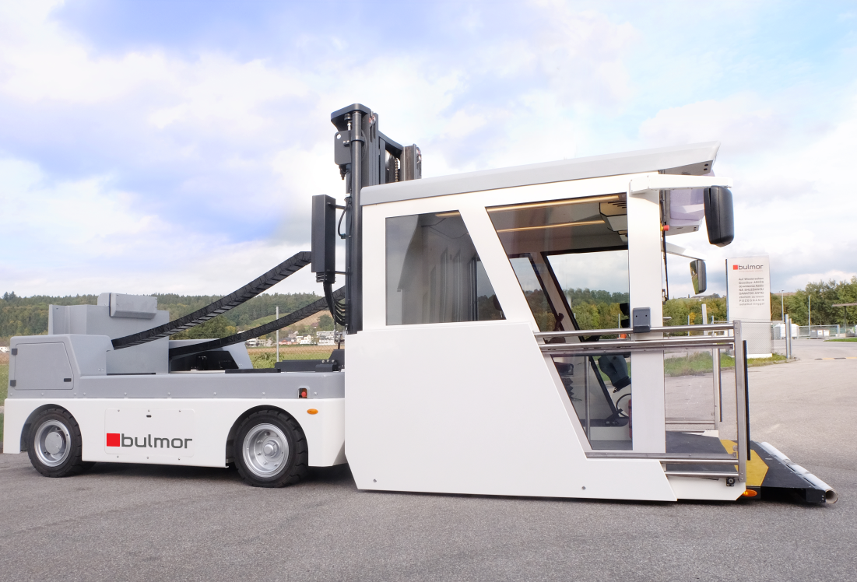

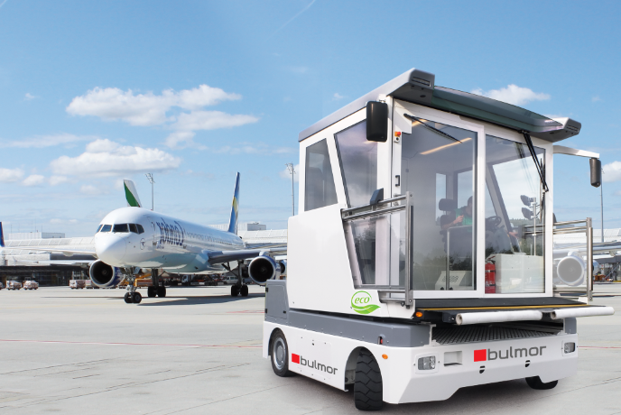

Foto: FrontBull Bulmor

*Geringfügige technische Änderungen vorbehalten*

Position für Tragstuhl

Tür Öffnung

Platz für weitere Klappsitze

Position für 4-5 Rollstühle

Optionale hintere Türe

4 Standard-Klappsitze

Stehhöhe 2000-2100mm

1. <http://www.liligo.de/reisemagazin/neue-iata-statistik-30304.html> Zugriff am 21.09.2017
2. <https://de.statista.com/statistik/daten/studie/374860/umfrage/flugverkehr-entwicklung-passagiere-weltweit/> Zugriff am 21.9.2017